Министерство науки и высшего образования Российской Федерации
Федеральное государственное автономное
образовательное учреждение высшего образования
«НАЦИОНАЛЬНЫЙ ИССЛЕДОВАТЕЛЬСКИЙ УНИВЕРСИТЕТ ИТМО»

ОТЧЕТ по лабораторной работе
«Готовность к чрезвычайным ситуациям.
Персональная ответственность. Пожарная безопасность»
по дисциплине «Безопасность жизнедеятельности»

Автор: | Ястребов-Амирханов Алекси
Факультет: | ФПИиКТ
Группа: | P3132
Преподаватели:


Санкт-Петербург 2024
Цель работы:
Взять на себя личную ответственность за безопасность моей жизни, здоровья и имущества, разработать и реализовать для себя меры безопасности в пределах моего места проживания и моей семьи для защиты от чрезвычайных происшествий локального и масштабного характера.

Задачи работы:
- проанализировать текущие и наиболее вероятные риски моей жизни, здоровью и имуществу,
- собрать подробную информацию о защите моего места проживания от пожарной опасности,
- разработать и реализовать для себя предупредительные меры для защиты от чрезвычайных происшествий,
- продумать и предпринять конкретные шаги для обеспечения максимальной безопасности меня и моих близких.

Задание 1: Проработка безопасности ежедневной жизни
Провести анализ вероятных опасностей вашей жизни, здоровью, имуществу безопасности в пределах своего места проживания и своей семьи и реализовать конкретные шаги для минимизации рисков и возможных последствий чрезвычайных ситуаций.
Пункт 1.1.
Таблица 1 – Анализ наиболее вероятных в моем месте проживания чрезвычайных ситуаций (масштабных и локальных)
Мой адрес: | Новоизмайловский проспект, 16к8, Санкт-Петербург.
Масштабные ЧС: | Стихийные бедствия (сильные морозы, лесные и торфяные пожары, снежные заносы и особенно наводнения).
Локальные ЧС: | Пожар, утечка газа, задымление помещений.
Опишите ниже, какие меры предприняты с вашей стороны и со стороны муниципальных органов для минимизации вышеуказанных рисков ЧС.
Меры по минимизации рисков и последствий масштабных ЧС:
1. Разработать и реализовать планы реагирования на чрезвычайные ситуации.
2. Проводить регулярные тренировки и учения для обеспечения готовности.
3. Создайте устойчивую инфраструктуру, способную противостоять стихийным бедствиям.
4. Просвещать и обучать сообщества вопросам готовности к стихийным бедствиям.
5. Установить пути эвакуации и укрытия.

Меры по минимизации рисков и последствий локальных ЧС в моем доме:
Проведение обязательных бесед по пожарной безопасности.
Пункт 1.2.
Таблица 2 – Критические показатели загрязненности окружающей среды в моем месте проживания
Мой адрес: | Новоизмайловский проспект, 16к8, Санкт-Петербург.
Вещество № 1, класс опасности: | Свинец (150мг/кг при норме 16мг/кг)
Вещество № 2, класс опасности: | Диоксин (4.6 нг/кг при норме 0.5 нг/кг)
Вещество № 3, класс опасности: | Бензапирен (0.39 мг/кг при норме 0.02 мг/кг)
Примечание: Используйте сервис (для Санкт-Петербурга) для вашего адреса.
Опишите ниже, какие меры предприняты с вашей стороны и со стороны муниципальных органов для минимизации влияния этих токсичных веществ.
Меры по минимизации влияния токсичных веществ, загрязняющих окружающую среду в моем микрорайоне:
1. Ввести строгие правила использования и утилизации токсичных веществ.
2. Пропагандировать методы переработки и безопасной утилизации опасных материалов.
3. Поощрять разработку и использование экологически чистых альтернатив токсичным веществам.
4. Повысить осведомленность и просвещение общественности о рисках, связанных с токсичными загрязнителями.
5. Поддерживать исследования и инновации для более чистых производственных процессов.
6. Содействовать сотрудничеству между отраслями промышленности, правительствами и сообществами для эффективного решения проблемы загрязнения окружающей среды.

Пункт 1.3.
Таблица 3 – Потенциальные угрозы здоровью со стороны организации моего учебного или рабочего места
Мое учебное или рабочее место: | Рабочий стол.
Постоянно воздействующие вредные факторы: | Сидячая работа, напряжение глаз за монитором, размеры рабочего места.
Потенциальные факторы риска: | Некорректное подключение электрических соединений, риск падений.

Пункт 1.4.
Таблица 4 – Список шагов для защиты моей жизни, здоровья, имущества
Предпринятые меры и шаги: | 1) Соблюдение пожарных мер безопасности.  2) Постоянное патрулирование местности.  3) Установка оповещения.
Планируемые в ближайший месяц шаги: | 1) Посетить беседу по пожарной безопасности.  2) Убедиться в надежности замков.  3) Занятия физическими упражнениями.

Задание 2: Ответственные и доверенные лица
Выяснить, составить в список, записать в телефон контакты всех лиц и организаций, обращение к которым экстренно потребуется в случае чрезвычайной ситуации. Для государственных организаций – дополнительно выяснить адрес.
Пункт 2.1.
Таблица 5 – Список контактов экстренных служб (телефоны и адреса)
Районная поликлиника | СПБ ГБУЗ поликлиника №48, 88122467422, Бассейная ул. 19
Травмпункт | Травматологический пункт, пр-т Космонавтов 33-35
Больница | СПБГБУЗ Горродская больница №20, ул. Ленсовета 54, к.2, 88126492410
Отделение полиции | Отдел полиции №29,Варщавская улица 37, к.3, 88125734771
Пожарный надзор | Пожарно-спасательная часть №38, ул. Севастьянова11, 88123880704
Глазной центр | Глазной центр №7, пр-т Литейный 25, 88122727243
Коммерческая скорая помощь | Станция скорой помощи №7, Отделение скорой медицинской помощи при поликлинике №21, 88123755801, 88122423449
Роддом | Роддом №9. 88127268731, Роддом №17, 88127774877
Пункт 2.2.
Таблица 6 – Список контактов ответственных и доверенных лиц
Адвокат | Быковская Ольга Васильевна
Страховая компания | ПАО СК “Росгоссстрах”, 89217735304, 196128
Участковый полицейский | Семушев Юрий Анатольевич, 375-84-71,29 отдел
Участковый врач | Данилова М.В.,89574567345, поликлиника 48, участок 31
Управляющая компания | ООО “Жилкомсервис №3 Московского района”,88123759995, 196247
Охранный комплекс | 88124940000
Лифтовой сервис | 88123372993
Сантехник | 88129557669
Электрик | 88125658675
Оконный мастер | 88129954386
Ремонт дверей и замков | 88123807396
Родственники | ----------------------------
Няня / уборщица | ----------------------------
Примечание: Список контактов доверенных и ответственных лиц допускается и поощряется изменять, расширять и дополнять, своевременно обновлять.
Распечатайте данный список и закрепите в прихожей или на вашем рабочем месте. Сохраните контакты в ваш телефон и поделитесь ими с вашими близкими. Полезно будет распечатать и вложить список самых важных контактов в ваш паспорт на случай непредвиденной ситуации.

Задание 3: Пожарная безопасность
Ознакомиться с доступными мерами предупреждения и борьбы с пожарами в вашем месте проживания, составить фотоотчет.
Пункт 3.1.
Таблица 7 – Высокая пожарная нагрузка в месте моего проживания
Пожароопасный объект № 1 | Кухня. 2 газовые плиты, зажигалки, спички, газовые трубы.
Пожароопасный объект № 2 | Кладовая. Легковоспламеняющиеся предметы.
Пожароопасный объект № 3 | Гостиная. Разветвители.
Опишите ниже, какие меры предприняты с вашей стороны для минимизации пожарной опасности перечисленных выше объектов.
Меры по снижению пожарной опасности в месте моего проживания:
1) Проверка оборудования.
2) Следить за исправностью детекторов дыма.
3) Проверка огнетушителей.
4) План эвакуации.
5) Система оповещения.

Пункт 3.2.
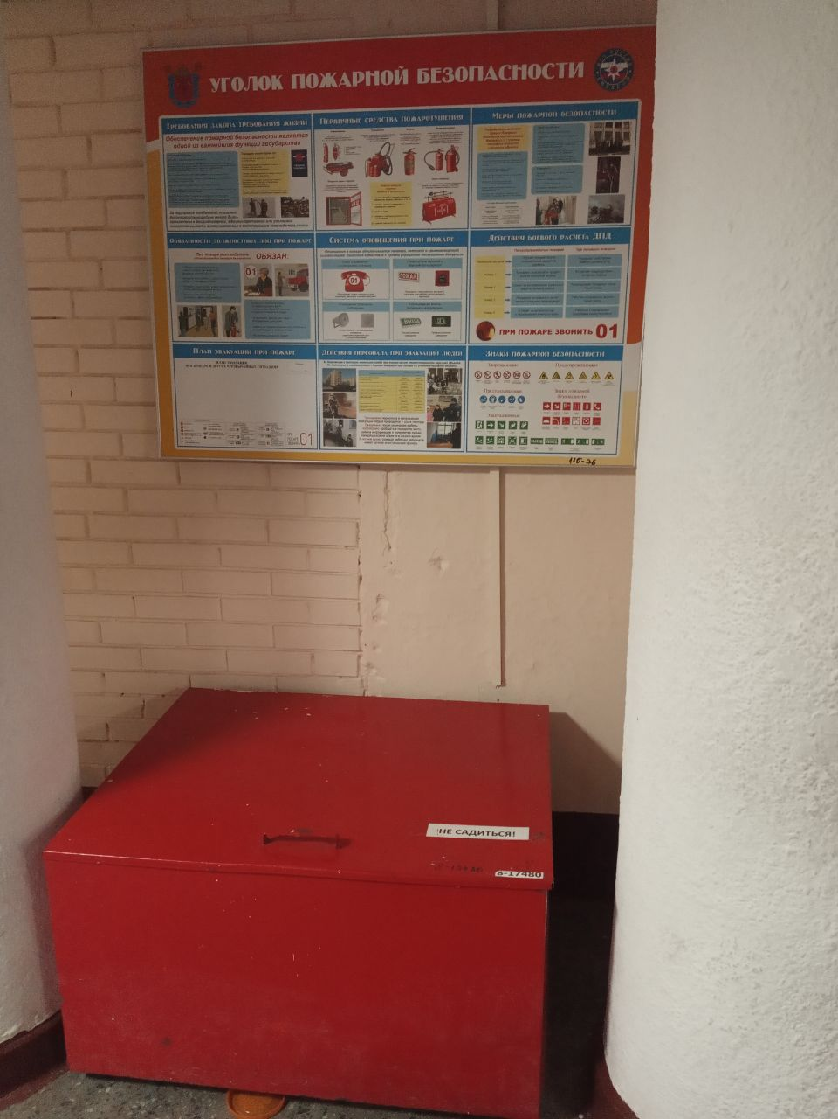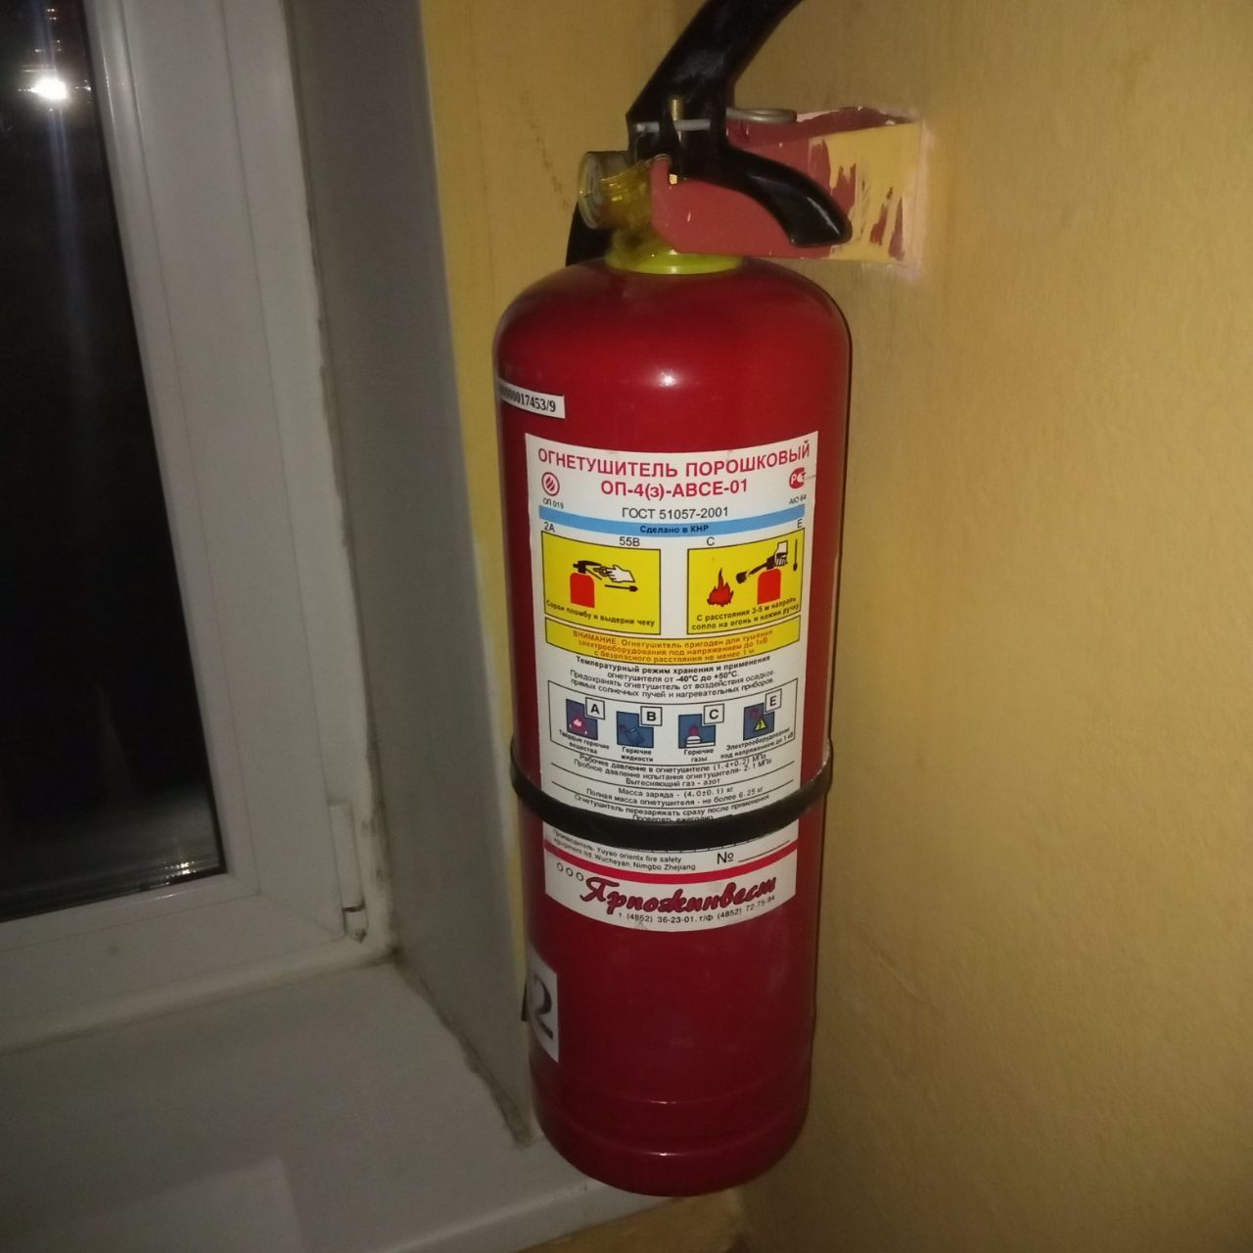

Пункт 3.3.
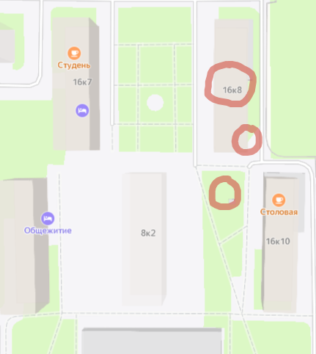
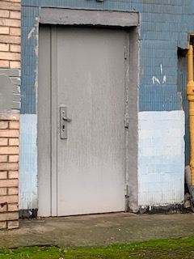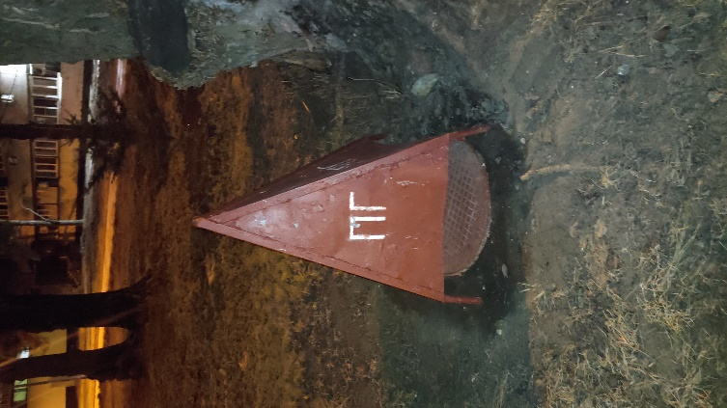

Задание 4: Навыки коммуникации с муниципальными органами власти
Освоить доступные методы влияния на безопасную организацию пространства в вашем микрорайоне, приобрести привычку общения с муниципальными органами власти и развить ответственную гражданскую позицию.
- Сфотографируйте три проблемы в вашем микрорайоне проживания.
- Обозначьте на фрагменте карты города ваш дом и местоположение перечисленных проблем. Приложите сделанные фотографии к отчету.
- Составьте и отправьте обращения касательно каждой проблемы в соответствующий муниципальный орган или ответственную надзорную организацию. Приложите копии обращений к отчету.
Таблица 8 – Выявление проблем микрорайона проживания и делегирование их решения ответственным лицам и уполномоченным инстанциям
Проблема № 1 | Плохая освещенность  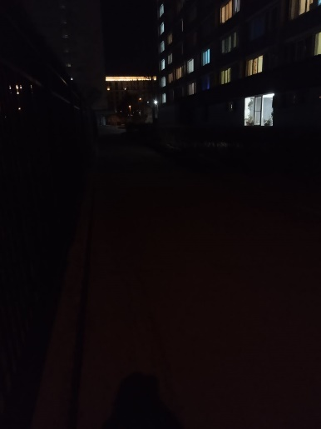  Просьба об увеличении уличного освещения для повышения безопасности, и запрос на техническое обслуживание существующих уличных фонарей для обеспечения надлежащего освещения.
Проблема № 2 | Снег  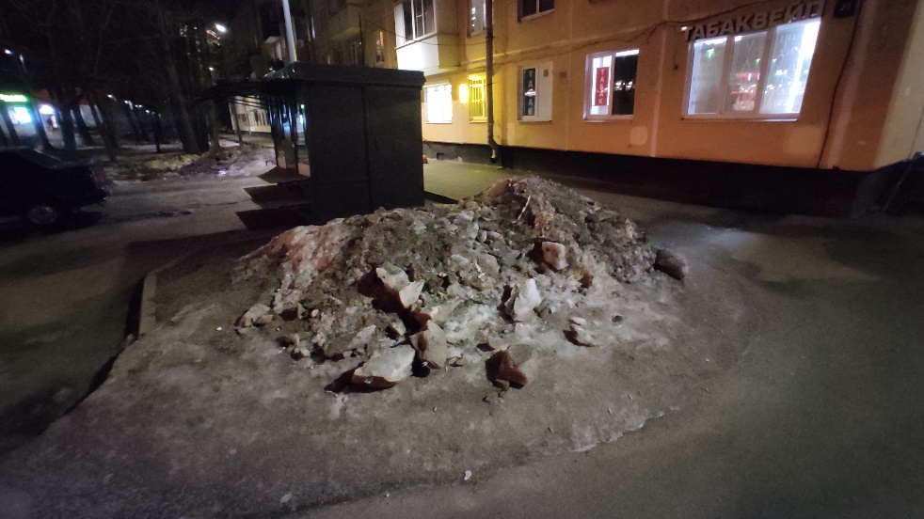  Большое количество снега представляет значительную угрозу безопасности жителей, особенно когда тротуары и дороги не расчищены должным образом. Необходимы срочные меры по обеспечению безопасного проезда пешеходов и транспортных средств.
Проблема № 3 | Большое количество луж  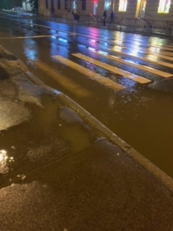  Просим вас обратить внимание на значительное количество луж в нашем районе. Они представляют собой угрозу безопасности и неудобства для жителей.

Выводы по лабораторной работе:
В данной лабораторной работе я изучил ключевые понятия и принципы безопасности при ЧС, научился анализировать риски. Также узнал о различных методах и подходах к предотвращению ЧС.

